Contexto
"Buenos días. Somos el grupo 4 de la cátedra de ingeniería y calidad de software de la Universidad Tecnológica nacional, facultad regional córdoba . Hoy no tenemos tiempo para planes detallados, porque venimos a hablar de por qué esos planes fallan."
Diapositiva:Logo de la Universidad

Introducción Cautivadora (El "Gancho")
"¿Alguna vez han estado en un proyecto donde siguieron el plan al pie de la letra, cumplieron con todas las 'mejores prácticas'... y aún así, todo fue un desastre?"
"Nos pasa todo el tiempo. Creemos que estamos armando un mueble, siguiendo instrucciones simples... cuando en realidad, estamos tratando de organizar una fiesta sorpresa. Creemos que tenemos una receta, cuando en realidad tenemos un ecosistema."
"El mayor error de gestión es usar el mapa equivocado. Tratar un problema complejo como si fuera uno simple."
Diapositiva: Imagen de alto contraste: Un manual de instrucciones de un mueble (orden) al lado de una foto de una fiesta caótica y divertida (complejidad).

La Broma
"Estudiando esto, entendimos la diferencia clave entre un problema Complicado y uno Complejo."
"¿Saben cuál es? Si rompes un reloj suizo (un problema Complicado), llamas a un experto y lo arregla. Si rompes un plato de fideos (un problema complejo)... bueno, ahora tenes un desastre mucho más grande y pegajoso."
Diapositiva : Imagen dividida: Un mecanismo de reloj suizo roto (Complicado) vs. Un plato de fideos tirado en el piso (Complejo).

Desarrollo (El Núcleo Rápido)
"El Framework Cynefin, de Dave Snowden, es una brújula. Nos ayuda a no usar una receta de cocina en medio de una tormenta. Divide los problemas en 4 espacios."
Diapositiva : [El diagrama de Cynefin.
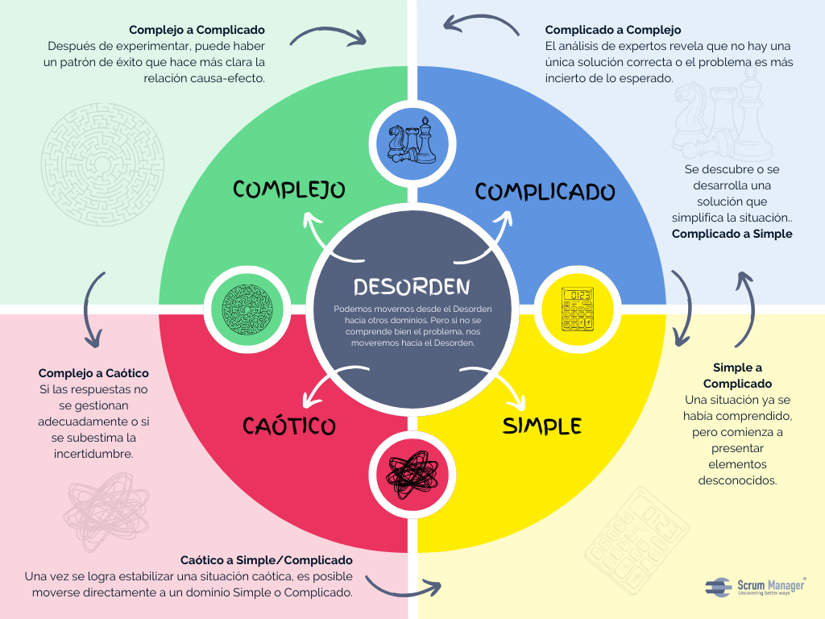
"Empecemos por abajo a la derecha: el dominio SIMPLE (el amarillo). La causa y el efecto son obvios para todos. Es una receta, o como ven en la imagen, un simple cálculo. La estrategia es: Percibir - Categorizar - Responder. Aquí reinan las 'Mejores Prácticas'.
"Si subimos al cuadrante azul, tenemos lo COMPLICADO. Ya no es una calculadora, es una partida de ajedrez. Hay una relación causa-efecto, pero no es obvia. Necesitas un experto que la analice. La estrategia es: Percibir - Analizar - Responder. Aquí buscamos 'Buenas Prácticas'."

"Y ahora, crucemos a la izquierda, al dominio verde: lo COMPLEJO. Como ven en el ícono, esto es un laberinto. Es el tráfico, la cultura de una empresa. No puedes predecir el resultado. La causa y el efecto solo los ves después."
"Aquí, el plan falla. La estrategia es: Probar - Percibir - Responder. No analizas todo el laberinto, das un paso y ves qué pasa. Experimentas para descubrir el camino. Aquí es donde viven las metodologías Ágiles."
"Pero, como muestra la flecha, si gestionamos mal la incertidumbre, caemos abajo a la izquierda: lo CAÓTICO (el rojo). Esos garabatos. Es la crisis, el incendio, el servidor caído. No hay patrones. La estrategia es: ¡Actuar! - Percibir - Responder. Primero estabilizas, luego preguntas qué pasó."
"El lugar más peligroso es el centro: el DESORDEN. Es no saber en cuál de los cuatro cuadrantes estás. Es tratar ese laberinto complejo como si fuera una simple calculadora. Y como ven, es un estado del que debemos salir rápido para entender dónde estamos."
"Lo más importante de este diagrama son las flechas. Los problemas se mueven. Cuando experimentas en lo Complejo (verde), puedes descubrir un patrón y moverlo a lo Complicado (azul). Y cuando los expertos en lo Complicado crean una solución estándar, la mueven a lo Simple (amarillo) para que todos la usen."
Conclusiones (Llamada a la Reflexión)
"El Framework Cynefin no nos da las respuestas. Nos da algo mucho más importante: nos da las preguntas correctas."
"Nos enseña que la respuesta más peligrosa que podemos dar como profesionales no es 'No lo sé'. Es decir 'Tranquilo, tengo la mejor práctica para esto', cuando en realidad estamos navegando por la complejidad."
"Así que la próxima vez que enfrenten un desafío, en el trabajo o en la vida, les pido que no salten a la solución. Pausen... y pregunten primero: '¿Estamos armando un mueble, o estamos organizando una fiesta?'"
Diapositiva: [Imagen final poderosa: Una brújula en la palma de una mano].

referencias y Agradecimientos
"Nuestro trabajo se basó en el de Dave Snowden y las fuentes que ven en pantalla. Muchas gracias."

